附件：

**广州东方宾馆房间预定方式**

1. 酒店地址

广州东方宾馆：广州市越秀区流花路120号，酒店电话：020-86669900

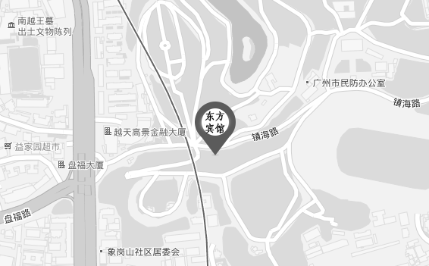

1. 交通路线

（一）机场：

广州新白云国际机场距离酒店27.9公里，乘坐出租车约35分钟。

（二）火车站：

广州南站距离酒店23公里，乘广州地铁2号线，越秀公园地铁站C出口出站，步行约200米到达酒店；广州火车站距离酒店1.3公里，乘坐出租车约6分钟；广州东站距离酒店10公里，乘坐出租车约30分钟；广州北站距离酒店33公里，乘坐出租车约40分钟。

1. 可预定时间及方式

可预定时间：2025年3月25日至2025年3月27日。

微信扫描下方二维码，关注<东方宾馆>公众号，按公众号提示进行酒店房间预定。

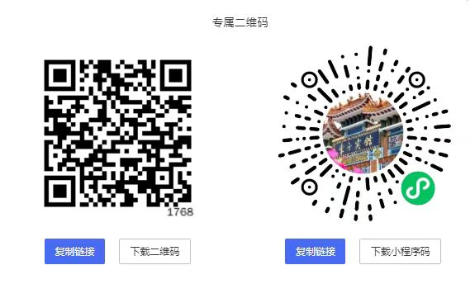

酒店订房二维码

1. 住宿联系人

参会人员请登陆订房系统选择住宿酒店。

住宿负责人：杨 倩 18926265643（东方宾馆）

郑韦华 18028605958（会务组）